Класс: 8
Раздел: «Кулинария»

Тема: «Прохладительные напитки.
Приготовление коктейлей».

Разработала:
Учитель технологии
МАОУ СОШ №2
Нестерова Марина Николаевна

Томск 2013

Класс 8 (2часа)
Тема урока: Прохладительные напитки. Приготовление коктейлей.
Форма урока: комбинированный

Методы:
Организации занятия: словесный, наглядный, опережающего обучения, практический
Деятельность учителя и учащихся: объяснительно –иллюстративный, репродуктивный, частично-поисковый, частично-исследовательский, проблемная ситуация, метод мотивации успеха ,контроля
Форма организации : фронтальная, индивидуально-фронтальная, групповая, индивидуальная

Цель урока: Создание условий для изучения видов холодных напитков, усвоения технологии приготовления коктейля и значения в питании человека.

Образовательная задача: способствовать формированию знаний, умений в приготовлении коктейлей и их оформлении , правил подачи холодных напитков.
Развивающая задача: содействовать в развитии интереса к процессу приготовления пищи, умения применять знания на практике, навыков целеполагания , исследования, анализа, сравнения, умения выражать свои мысли, оценки, планирования, самоконтроля
Воспитательная задача: мотивировать на осознание потребности к труду, экологической культуре, профессиональному самоопределению, взаимовыручке, содействовать эстетическому воспитанию

Методическое обеспечение: ЭОР ( презентация),инструкционные карты, рецепты коктейлей, карточки-задания разного уровня

Материально-техническое обеспечение: миксер, емкость для взбивания, ложка столовая, нож кухонный, тарелка глубокая, доска разделочная, стаканы высокие, средства гигиены и санитарии

Ход урока:

№  П/П | Этап урока, | Время  (мин) | Прогнозируемые результаты  (УУД) | Деятельность учителя | Деятельность учащихся
1 | Организационный момент | 3 | Саморегуляция(Р) | Приветствует учащихся, отмечает отсутствующих и проверяет готовность к уроку, создает доброжелательную рабочую атмосферу в классе. | Приветствуют учителя, проверяют готовность рабочего места, настраиваются на работу.
2 | Актуализация опорных знаний | 7 | Самоопределение(Л)  Учебно-познавательная мотивация(Л)  Поиск и выделение информации(П)  Анализ(П) | Для проверки ТБ и выявления новых понятий, учитель предлагает проблемные ситуации:  1.Вам нужен миксер для работы, но от долгого хранения шнур перегнулся и надломился. Вы об этом не знаете. Ваши действия?  2. Звонок на перемену, вы работаете с миксером, но вам нужно идти в столовую. Ваши действия?  3.Вы приготовили блюдо с использованием молока, но при подаче на стол увидели, что молоко свернулось. Что вы сделали не так?  4. В рецепте указано «1000мл». Как это понять?  5. Юбилей- это большое событие в жизни. Можно ли его отметить в форме «банкет-коктейль»?  6. На обеде официант подал в виде третьего прохладительный напиток «коктейль».Правильно ли он сделал? | Ответы детей:  1-Перед работой проверить целостность шнура.  -Включить вилку в розетку сухими руками  2-Отключить миксер сухими руками, придерживая розетку левой рукой, а правой вынуть вилку.  3-Перед использованием продукта необходимо проверить срок годности  4-Это 1 литр  5-Нет . Продолжительность «банкета-коктейля»1,5-2 часа, проходит при встрече или дружеской беседе.  6-Нет. Коктейли подают отдельно, а после обеда холодные напитки подавать нельзя.
3 | Первичное восприятие и усвоение нового теоретического материала. Мотивация и целевая установка. | 20 | Целеполагание(Р)  Умение выражать свои мысли(К)  Планирование(Р)  Составление плана и последовательности действий(Р)  Владение монологической формой речи(К)  Поиск и выделение необходимой информации(П) | -Предположите, какая тема сегодняшнего урока? Как мы ее запишем в тетради?  -С древнейших времен люди научились готовить самые разнообразные напитки, в том числе и холодные. Как вы думаете, какова роль и назначение холодных напитков?  -Так где же люди впервые научились готовить напитки от жажды?  -Русская кухня богата своими традиционными напитками. О каких русских напитках вам удалось найти информацию?  Демонстрирует презентацию о напитках во время выступлений.(Презентация) | Формулируют тему урока. Записывают в тетради.  -Утоление жажды.  Учащиеся рассказывают свои мини-сообщения, которые они подготовили заранее.
4 | Динамическая пауза (приложение1) | 2
 |  |  | Умение структурировать знания(П) | -Меняется время- меняются пристрастия и вкусы. Сейчас популярны другие напитки. Скажите, какой самый популярный напиток у молодежи?  Как вы думаете, какая цель нашего урока?  -Интересно, а какие исторические корни у коктейля?  -А теперь подумайте и скажите, какие знания и умения вам необходимы для того, чтобы прямо сейчас приготовить коктейль? | -Это коктейли.  -Узнать о коктейлях и научиться их готовить, подавать  Сообщение ученицы о легенде.  Предполагаемые ответы детей:  -виды коктейлей  -способы приготовления  -состав  -украшение  -правила подачи  -рецепт
5 | Пробное учебное действие | 10 | Планирование(Р)  Составление плана и последовательности действий(р)  Контроль(Р)  Оценка(р)  Волевая саморегуляция(Р) | Приглашает по одному человеку от бригады приготовить свой коктейль, имея только инструкционную карту | Две девочки готовят коктейли самостоятельно  (приложение 2)
6 | Усвоение новых умений и навыков | 15 |  | Демонстрирует способы и приемы украшения стаканов(Презентация)  1 Насыпать сахар горкой в блюдце  2 Обвести ободок стакана лимоном  3 Перевернуть стакан и опустить ободок в сахар  4 Нарезать лимон кружочками, надеть на край стакана  5 Сделать надрезы по спирали на цедре лимона для получения «серпантина» | Все на местах, кроме 2 барменов
 | Выявление места и причины затруднения |  | волевая саморегуляция (Р);  синтез, сравнение, аналогия (П);  подведение под понятие (П);  использование знаково-символических средств (П);  постановка и формулирование проблемы (П);  формулирование и аргументация своего мнения; | Выясняет причину | Бармены объясняют затруднение в украшении из-за недостаточных знаний на момент начала выполнения задания
 | Усвоение новых умений и навыков |  | Нравственно-эстетическое оценивание(Л)  Ориентация в соц.ролях(Л)  Управление поведением партнера(К)  Умение строить речевое высказывание(П)  Извлечение необходимой информации(П) | Демонстрирует «виды безалкогольных напитков»(Приложение 3), правила подачи, значение в питании(презентация)  Во время дегустации предлагает вопросы для обсуждения:  -сервировка  -качество приготовленных коктейлей(вкус и цвет)  -украшение  Рефлексия. Оценка | Бармены садятся на места, вызываются по одному человеку от бригады для украшения.  Закончив работу, садятся на места, за работу берутся сервировщики, стелют скатерти, ставят цветы, ставят стаканы на салфетки. Приглашают всех к столу.  Участвуют в обсуждении, оценивают работу по критериям (приложение4)  Уборка рабочих мест
7 | Закрепление понимания нового материала | 15 | Ориентация в межличностных отношениях(Л)  Сотрудничество со сверстниками, умение устанавливать рабочие отношения, эффективно сотрудничать и способствовать продуктивной работе(К)  Анализ объектов, синтез, подведение под понятие, выведение следствий, построение логической цепи, поиск и выделение необходимой информации(П)  Контроль(Р),владение монологической речью(К) | Предлагает задания разного типа и уровня:  1. С элементами исследования.(Претендуют на высокий балл) Разбить на группы по 3-4 человека. Группа выбирает задание по желанию:  -«Исследуйте марки промышленных газированных напитков «Pepsi», «Квас», «Cola».Выявите возможность употребления их детьми и взрослыми»(Приложение5)  -« Исследуйте рецепты напитков, их ингредиенты и дайте определение морса, напитков, компота. Дают определение: «Морс-это…», «Напиток-это…», «Компот-это…»(Приложение6)  -«Рассчитайте стоимость коктейля, сравните с ценами в кафе, сделайте вывод»(рецептура в граммах, цена в килограммах, посчитать 1 порцию, 5 порций)(Приложение 7)  2.Предлагает вопросы для проверки(Приложение 8)для учащихся претендующих на средний балл, индивидуально | Разбиваются на группы по интересам, выполняют свои задания.  Защита работ.  Оценка. Аргументация.
8 | Подведение итогов урока. Рефлексия. | 6 | Личностные  Умение выражать свои мысли(К)  Волевая саморегуляция(Р)  Оценка результатов деятельности, умение строить речевое высказывание ,определение основной информации(П) | Создает ситуацию успеха | Учащиеся проводят самоанализ деятельности, продолжая одну из предложенных фраз:  - сегодня я узнал…  - было интересно…  - было трудно…  - я выполнял задания…  - я понял, что…  - теперь я могу…  - я почувствовал, что…  - я приобрел…  - я научился…  - у меня получилось …  - я смог…  - я попробую…  - меня удивило…  - урок дал мне для жизни…
9 | Домашнее задание | 2 |  | Приготовить коктейль для семьи, принести отзыв, для желающих- (претендующих на высокий балл)-выполнить презентацию с фиксацией основных этапов и соблюдения ТБ

Приложение 1
Динамическая пауза

Закройте глаза, расслабьте тело,
Представьте – вы птицы, вы вдруг полетели!
Теперь в океане дельфином плывете,
Теперь в саду яблоки спелые рвете.
Налево, направо, вокруг посмотрели,
Открыли глаза, и снова за дело

Приложение 2

Технологическая карта

Тема: «Приготовление бананового коктейля»

Норма продуктов: 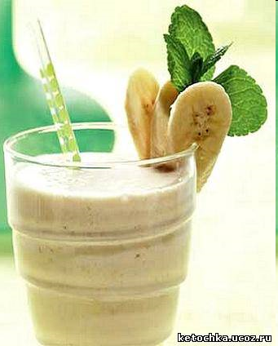
- бананы- 3 шт.;
- молоко- 800 гр.;
- сахар- 3 ст.л.;
- сахар для украшения- 3 ст.л;
- лимон для украшения.

Продукты | Технология | Инвентарь
Бананы  Сахар  Молоко | Очистить, нарезать кусочками  Смешать все ингредиенты | Чаша
Бананы  Сахар  Молоко | Очистить, нарезать кусочками  Смешать все ингредиенты | Доска, нож, тарелка
 | Все взбить (50-60 мин.) | миксер
Коктейль | Разлить в высокие стаканы | стаканы  трубочки

Технологическая карта

Тема: «Приготовление коктейля «Мокко»
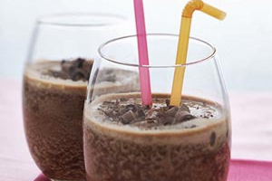

Норма продуктов:
- молоко- 3 ст.;
- крепкий кофе- 2 ст.;
- мороженое- 3 шт.;
- сахар- 3 ст.л.;
- сахар для украшения- 3 ст.л;
- лимон для украшения.

Продукты | Технология | Инвентарь
молоко  кофе  мороженое  сахар | Все ингредиенты влить в емкость | чаша
 | Все взбить (50-60 мин.) | миксер
коктейль | Украсить стаканы  Разлить в стаканы | стаканы  трубочки

Приложение 3
Прохладительные напитки

Виды напитков | Компоненты напитка
Морс | Плодово-ягодный сироп, сок из ягод и плодов, вода, сахар
Напиток | Свежие плоды, вода, сахар
Джулеп | Мята, соки, лед (не смешивают)
Физ  означает «шипучий» | газированная вода, соки
Квас | Хлеб, дрожжи, сахар
Коктейль | Сливочные – сливки 10% жирности  Молочные – молоко, мороженое  Плодово-ягодные – сироп, сок, ягоды
Щербет  (шарват) | Сгущенный сироп из фруктов, плодово-ягодное мороженое, сок
Крюшон  (от фр. “cruche”- кувшин) | Сироп, сок, безалкогольный напиток, свежие фрукты  (на парадных обедах - легкое столовое вино, газированная вода, ягоды)
Айс-крим | Мороженое, сироп или сок, ягоды  (миксером не смешивается)
Эг-ног | Яйца, сироп, молоко  (взбивается миксером)
Приложение 4
Критерии оценки коктейлей
1.Вкус и запах- соответствуют вкусу и запаху входящих в него ингредиентов
2.Консистенция – однородная.
3. Оформление стакана.
4. Подача.

Приложение 5

Тема: «Прохладительные напитки»

Цель: Сравнить состав и выявить возможность употребления напитков.

Алгоритм выполнения работы:
- Исследуйте марку напитков. («Он называется…»).
- Сравните состав напитков («Я сравнила-…это…»).
- Выявите отличия и совпадения («Я выявила, что они не отличаются», «Я выявила, что они отличаются»).
- Выявите наличие натуральных ингредиентов («Это…/или/ отсутствуют).
- Выявите ингредиенты с буквой «Е», пользуясь сноской:
  - можно употреблять продукты с буквой «Е», если в них не более трех знаков;
  - детям до трех лет запрещено употреблять продукты с буквой «Е»;
  - вызывают рак: Е-121, Е-123, Е-240, Е-924А, Е-924В;
  - ядовитые: Е-554, Е-240;
  - запрещены: Е-216; Е-217, Е-127.

На основании исследования напитков марки…(наименование) сделайте вывод об их экологичности, аргументируйте свои выводы, используя алгоритм выполнения работы.
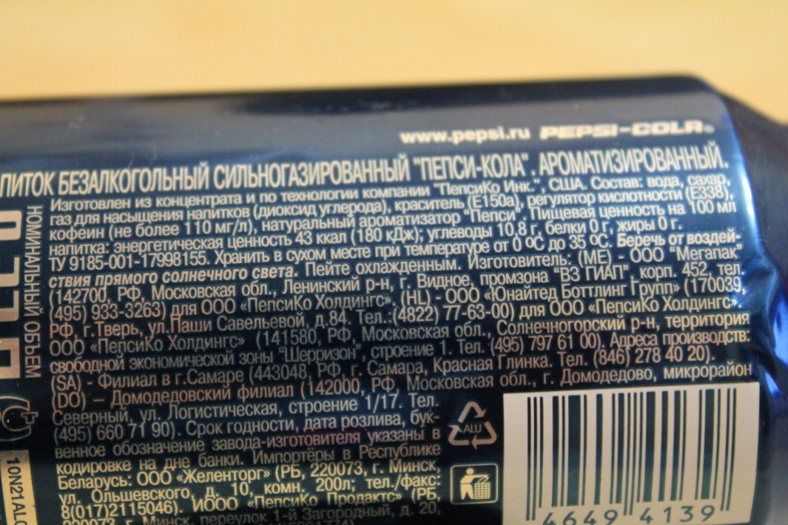

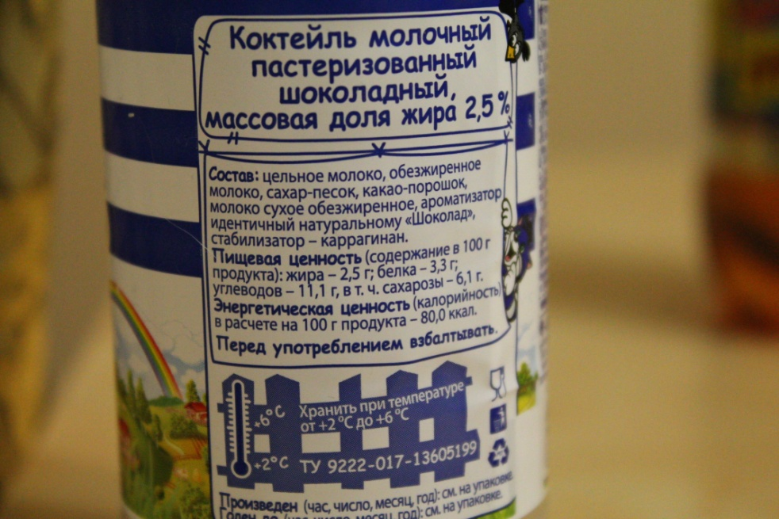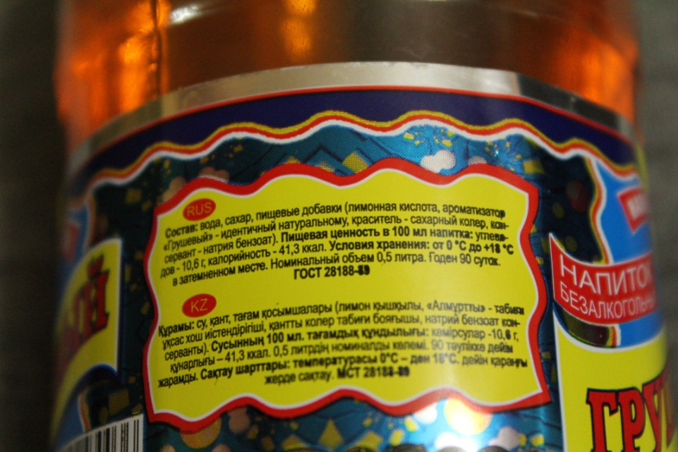

Приложение 6
Тема: «Прохладительные напитки»

Цель: научиться определять напитки

Алгоритм выполнения работы:
- Изучите:
-- 2 рецепта напитка «Морс»;
  - 2 рецепта напитка «Компот»;
  - 2 рецепта напитка «Напиток».

Морс клюквенный

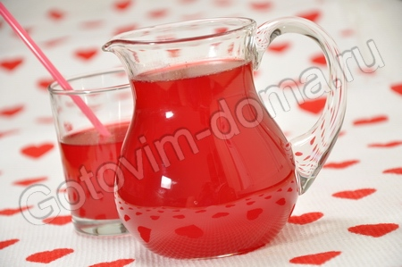
Состав
- клюква - 150 г,
- сахар - 90 г (~0,5 стакана),
- вода - 600 мл
Приготовление:
Клюкву перебрать, промыть, поместить в неокисляющуюся кастрюлю и размять ягоды деревянной толкушкой.Размятые ягоды положить в марлю, отжать сок (в стеклянную или другую неокисляющуюся посуду) и отставить его в сторону.Жмых от ягод положить обратно в кастрюлю.Залить водой и поставить на огонь.Довести ягодный отвар до кипения и процедить.В процеженный горячий отвар добавить сахар и перемешать.Морс охладить, влить отжатый ранее клюквенный сок и перемешать.

Малиновый морс
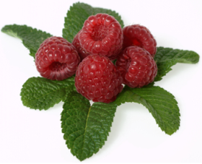
Требуется: 1 стакан малины, 1 л воды, 1/2 стакана сахарного песка.
Способ приготовления. Подготовленную малину размять, сок отжать через марлю, выжимки залить горячей водой, проварить 5—7 мин и процедить. В отвар добавить сахар и отжатый малиновый сок.
КОМПОТ ИЗ СВЕЖИХ ЯБЛОК И СЛИВ
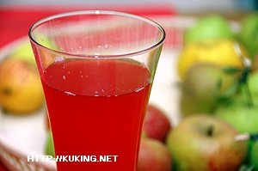
На 300 г яблок и 200 г слив
3/4 стакана сахара
В кастрюлю всыпать сахар, залить 2 стаканами горячей воды, размешать, положить очищенные и нарезанные яблоки и варить при медленном кипении 10 минут, пока они не станут мягкими. В кипящий компот добавить сливы, промытые и очищенные от косточек, снова вскипятить и охладить.

Компот из сухофруктов
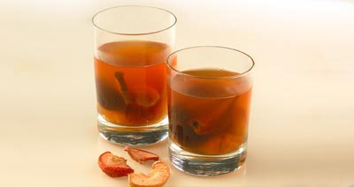

Способ приготовления:
Сухофрукты переберите, разберите по видам, так как они имеют разные сроки варки. Крупные яблоки и груши нарежьте кусочками. Фрукты промойте теплой водой.
В кастрюлю налейте воду, доведите ее до кипения, положите сахар, растворите его при помешивании и вновь доведите до кипения.
В этом сиропе сначала проварите яблоки и груши 20 минут, затем добавьте урюк и чернослив, варите еще 10 минут, после этого введите изюм и варите еще 4–5 минут. В конце варки для улучшения вкуса добавьте лимонную кислоту.
Готовый компот охладите до 10 °С и выдержите 10–12 часов.
Подавайте в стаканах или вазочках, равномерно распределяя плоды и ягоды.

Приготовление рецепта «Напиток имбирный»:
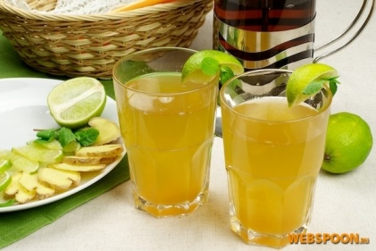

Шаг 1
Пропорции напитка можно изменять по своему вкусу, так как все ингредиенты сами по себе очень концентрированные. Понадобится мёд, лайм, имбирь.
Шаг 2
Лайм помыть и порезать на дольки. Имбирь почистить и произвольно порезать.
Все ингредиенты положить в термос и залить кипятком, дать настояться минут 40, перед подачей процедить.

Приготовление рецепта «Напиток из шиповника»:
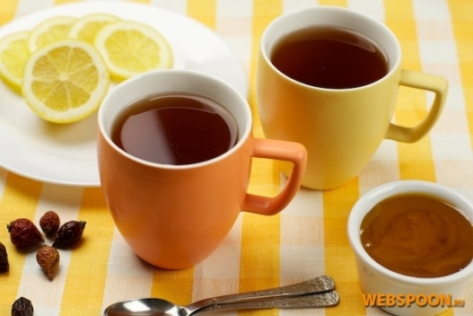

Шаг 1
Для приготовления напитка из шиповника нам понадобится высушенный шиповник — 2 столовые ложки ягод на 1 литр воды, лимон и мёд.
Шаг 2
Ягоды шиповника выложить на бумажное или хлопковое полотенце для последующего измельчения.
Шаг 3
Завернуть полотенце и аккуратно измельчить шиповник кухонным молотком или скалкой.
Шаг 4
Высыпать измельченные ягоды в термос, залить 1 литром кипятка и оставить термос на 5-6 часов или на ночь. В готовый напиток можно добавить мёд и лимон по вкусу.

- Сравните ингредиенты напитков.
- Сравните способы приготовление напитков.
- Найдите сходство и различия в приготовлении.
- Обобщите результаты своих исследований.
- Дайте определение:
«Компот- это напиток, у которого…»
«Морс- это напиток, у которого…»
«Напиток называется так, потому, что…»

Приложение 7
Тема: «Прохладительные напитки»

Цель: научиться выполнять расчет стоимости коктейля.

- Рассчитать стоимость коктейля:

Норма продуктов на 1 порцию:
  - Сахар- 20гр.
  - Молоко- 150 гр.
  - Бананы- 100 гр.

- Стоимость продуктов:
  - Сахар 1 кг- 28 руб.
  - Молоко 1 л- 40 руб.
  - Бананы 1кг- 56 руб.

- Рассчитайте стоимость 1 порции коктейля.
- Рассчитайте стоимость 5 порций коктейля.
- Сравните со стоимостью в кафе, сделайте вывод.

Приложение 8
Вопросы для обсуждения
1.Кто занимается приготовлением коктейлей к кафе, ресторанах, барах?
2. Какие инструменты и приспособления использует бармен в приготовлении холодных напитков?
3. Можно ли подавать коктейль на десерт во время обеда?
4. В каких случаях вы примените свои умения по приготовлению коктейлей?
5. Как вы думаете, имеет ли коктейль питательные вещества? Является ли он полезным?

